RCA-Agent — Observability 기반 장애 원인 분석 에이전트
2026-08 · 개인 프로젝트 · Spring Boot 3.5 / JDK 21 / Grafana Cloud(Tempo · Loki · Mimir) / Claude
장애가 나면 사람이 하던 일 — 시간대를 좁히고, Trace에서 이상 구간을 찾고, 같은 traceId의 Log를 붙이고, Metric으로 영향 범위를 확인하는 일 — 을 자연어 질문 하나로 자동화한 에이전트입니다. 다만 이 프로젝트의 중심은 에이전트를 만드는 것이 아니라 만든 것이 맞는지 측정하는 것에 뒀습니다. 장애 12종을 직접 주입해 같은 자(尺)로 4회차를 반복 측정했고, 매 회차 결함을 실측으로 역추적해 다음 회차에서 하나씩 고쳤습니다.
시스템 | 자연어 질문 → 3채널 탐색(Trace · Log · Metric) → Evidence 수집 → 단일 패스 LLM → 원인 + 근거 리포트
평가 | 장애 12종 주입 · 정답 앵커 사전 박제 · 블라인드 채점 · 문항당 N ≥ 2 반복 · 회차마다 변경군 하나만 적용
신호 개선 | 탐색이 통째로 놓친 장애  4 → 85 → 100  — 지연 채널 신설(+81), 프롬프트 한 문장(+15)으로 원인을 분리 검증
비용 개선 | 로그 접기  −57.0%  · 트레이스 압축  −30.0%  (저장 원본 전수) → 실행 컨텍스트 −34.5 ~ −54.5% · 비용 −33 ~ −47% ·  점수 하락 0
신뢰성 | 같은 조건에서 나온 86 ↔ 100의 원인을  깨진 필드 하나 → 코드 한 줄  까지 역추적 — 단일 실행 점수를 성능으로 쓰지 않는 이유를 실증

1. 무엇을 만들었나 — 구조
대상 시스템은 Spring Boot 서비스 3개(auth · chat · content)가 Kafka로 연결된 K3s 클러스터이고, Redis · MongoDB · Kafka가 별도 EC2에 있습니다. 모든 신호는 Grafana Alloy 하나로 모여 Tempo(Trace) · Loki(Log) · Mimir(Metric)로 갑니다. 에이전트는 이 세 백엔드만 read-only로 읽습니다.
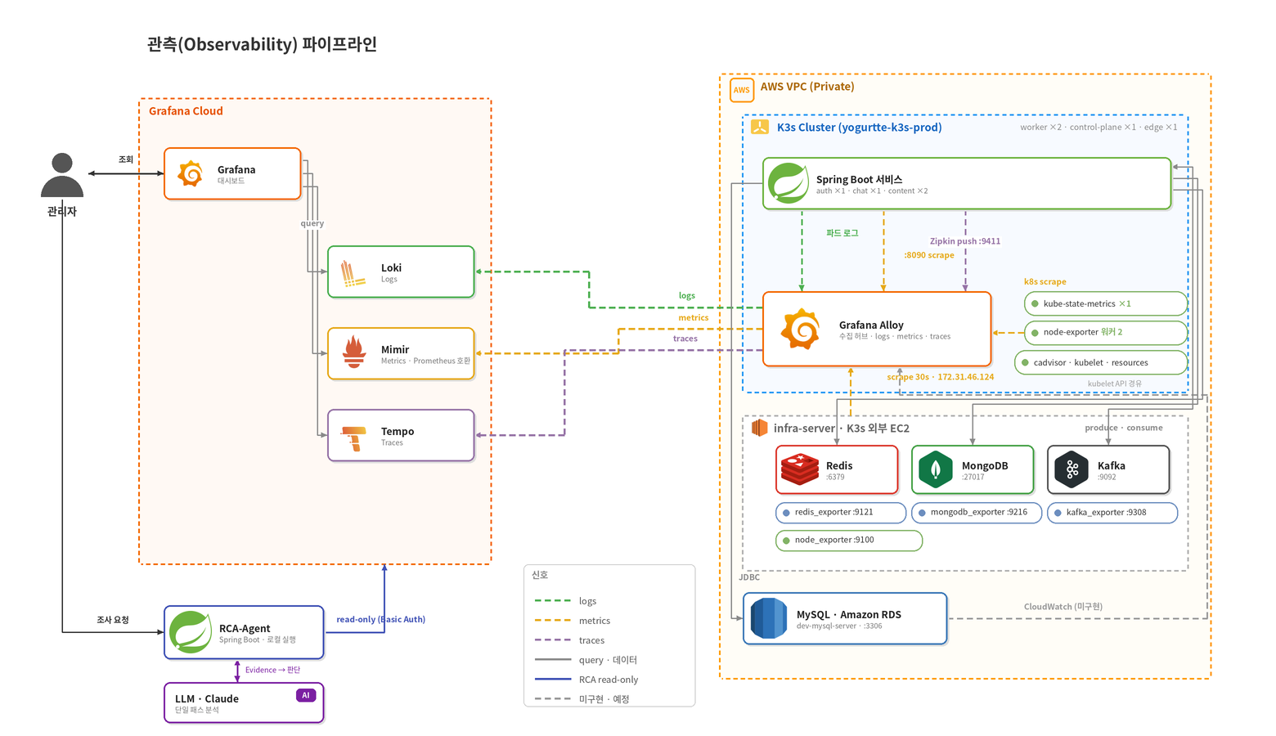
[그림 1] 관측 파이프라인 — 서비스 3개가 Kafka로 연결되고, K3s와 외부 infra-server를 Grafana Alloy 하나로 모아 Tempo · Loki · Mimir에 보낸다. RCA-Agent는 이 세 백엔드만 읽는다.
POST /investigate (자연어 질문) [Triage] Trace(error · slow) / Log 광역 / Metric 이상 — 3채널 스윕 Signal → Incident (시간창 · 대상 서비스 · 후보 traceId) [Collector] Tempo / Loki / Mimir → Evidence [LLM] 단일 패스 분석 → Report (원인 랭킹 + 근거 + 조치)
핵심 원칙은 "탐색은 결정론적으로, 판단은 LLM으로"입니다. 흔한 tool-calling 루프를 일부러 쓰지 않았습니다 — "루프가 더 낫다"는 주장은 루프 없는 기준선이 있어야 증명되는데, 루프부터 시작하면 비교 대상이 없기 때문입니다. 부수적으로 단일 패스는 실패를 셋으로 나눠 줍니다 — (a) 신호는 왔는데 모델이 놓침, (b) 신호가 수집되지 않음, (c) 보고도 확정 불가. 이 분류가 다음 투자를 프롬프트에 할지, 수집에 할지, 코드 연동에 할지 정합니다. 결과적으로 이 문서의 대부분은 (b) 이야기입니다.

2. 성능을 재기 전에 자(尺)부터 만들었다 — 기준점과 채점 체계
AI 시스템은 평가 방법이 조금만 달라져도 "좋아진 것 같다"가 쉽게 만들어집니다. 그래서 에이전트보다 채점 체계를 먼저 세우고, 점수가 의심받을 수 있는 지점마다 절차로 막았습니다.
공격받는 질문 | 막는 절차
"정답을 보고 채점 기준을 맞춘 것 아닌가" | 앵커 박제  — 기준 답안을  장애 주입 전에  확정. 결과를 보고 고치면 그 회차는 무효, 개정은 다음 회차부터
"자기 채점 아닌가" | 블라인드  — 리포트 생성 경로에 정답지를 두지 않고, 리포트 안에서 점수를 만들게 하지 않는다(자기 채점 무효). 채점은 리포트가 나온 뒤 별도 단계
"우연히 잘 나온 점수 아닌가" | N ≥ 2 · 편차 ±10  — 문항당 최소 2회, 평균 ± 최대편차로 기록. 편차 10 초과면  인용 보류
"점수가 오르면 무엇 덕인지 아는가" | 변경군 분리  — A(앱 계측) · B(조사 도구) · C(프롬프트)를 한 회차에 하나만. 결함을 발견해도  즉시 고치지 않고  다음 회차 대기열로 보내 baseline을 고정
"측정 실패를 0점으로 섞지 않는가" | 채점 불가  — 주입이 불성립하거나 앵커 요건의 대상이 없으면  점수를 만들지 않는다.  0점과 구별. 감점이 나오면 그 신호가 백엔드에 실재했는지 채점자가 직접 쿼리해 확인

그리고 이 자 자체가 세 번 틀렸습니다. 지표를 만들었다고 그 지표를 믿은 것이 아니라 타당성을 따로 검증했습니다.
첫째, 초기 채점 불가 4건이 전부 에이전트가 아니라 앵커의 결함이었습니다(기준 부적합률 67% → 33%). 채점 항목도 v1(근본 40 / 근거 30 / 오귀인 20 / 조치 10) → v3(원인 40 / 근거 25 / 탐색 15 / 영향 10 / 오귀인 5 / 조치 5)로 바꿨습니다. 근본 40이 원인과 영향을 함께 담아 감점 전액이 영향 오판인 회차가 원인을 틀린 것처럼 읽혔고, 오귀인 20은 측정 전 회차 만점이라 척도가 아니었습니다. 그래서 v1과 v3의 총점을 나란히 두고 개선이라 말하지 않습니다.
둘째, 피험자가 시험지를 읽고 있었습니다. LLM CLI 서브프로세스가 JVM의 작업 디렉터리를 물려받는데, 그 CLI는 그 디렉터리의 프로젝트 문서를 자동으로 읽습니다. 평가 대상이 관측 라벨과 쿼리 결함이 적힌 문서를 읽은 상태로 시험을 보고 있었던 것입니다. 격리 디렉터리로 분리하고 오염 크기를 실측으로 확정한 뒤 (격리 26,603 ↔ 레포 루트 32,747 토큰 · +23%) 격리 전 회차는 전부 폐기하고 재실험했습니다.
셋째, 토큰 지표 자체에 버그가 있었습니다. 하네스가 실제 42,774 토큰을 2로 기록하고 있었고, 상수로 가정했던 CLI 고정 오버헤드는 하루에 약 20% 움직였으며(22,000 → 26,626 → 21,247), 흔히 쓰는 chars/4 추정은 실측 대비 2.1배 과소였습니다. 소급 추정이 불가능해 조사마다 1자 프롬프트로 오버헤드를 직접 재는 프로브를 넣고, 컨텍스트 토큰은 항상 총 입력에서 이 실측치를 빼서 씁니다.
아래부터의 회차 번호는 자연어 입력 · 앵커 v2 · 루브릭 v3로 자가 통일된 뒤의 번호입니다 (그 전의 traceId 입력 실험은 "사전 실험(v0)"으로 부르고, 자가 달라 총점을 비교하지 않습니다). 회차 간 총점 비교는 같은 앵커 · 같은 루브릭 안에서만 합니다.

3. 1회차 — 첫 측정, 그리고 "데이터는 있는데 Evidence가 없다"
1회차를 돌리기 전 사전 실험(v0)에서 이미 이상한 것이 있었습니다 — 조사 6회 연속으로 로그가 한 줄도 안 들어왔습니다. 보통 이런 건 원인이 하나인데, 파 보니 독립된 결함이 둘이었고, 1회차 측정에서 같은 종류가 둘 더 나왔습니다.
무엇 | 왜 근거가 사라졌나 | 조치 시점
셀렉터  {app=~"content|auth|chat"} | app  라벨은 Loki에 없고 값에도  -service  접미가 빠져  매칭 스트림 0개 | 1회차 전 수정
| logfmt | level=~"ERROR|WARN" | 평문 Logback에서  level  필드가 안 만들어져  셀렉터를 고쳐도 이 쿼리만  빈 결과 | 1회차 전 수정
라인 필터  |~ "ERROR|WARN" | 헤더 줄만 통과시키고  스택 프레임을 배제  — 정답이 스택에만 있는 문항(AP-2)의 근거가 전량 소실 | 1회차에서 발견 → 2회차 적용
수집 코드의  parentSpanId  미파싱 | span은 다 있는데  누가 누구를 불렀는지 모르는 상태  — 관계 정보가 데이터에 이미 있었다 | 1회차에서 발견 → 2회차 적용

백엔드에 데이터가 존재하는 것과 에이전트가 Evidence로 쓸 수 있는 것은 다릅니다. 그래서 채점 규칙에 역추적 절차를 넣었습니다 — 감점이 나오면 "백엔드에 실재하는가 → 쿼리가 가져왔는가 → 필터가 제거하지 않았는가 → 수집이 변환에서 버리지 않았는가 → 최종 Evidence에 도달했는가"를 역순으로 확인합니다.
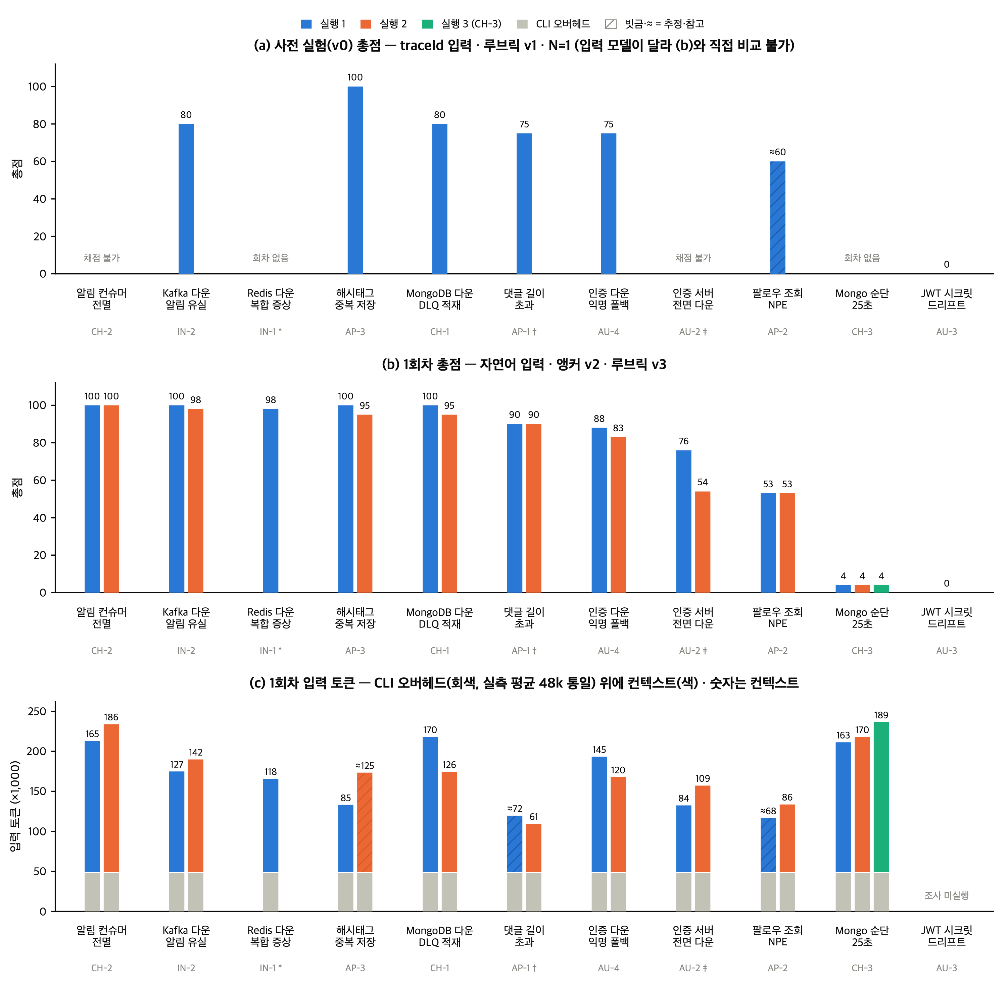
[그림 2] (a) 사전 실험(v0) — traceId 입력 · 루브릭 v1 · N=1, 자가 달라 (b)와 직접 비교하지 않는다 / (b) 1회차 총점 — 자연어 입력 · 앵커 v2 · 루브릭 v3 / (c) 1회차 입력 토큰 — 회색이 CLI 고정 오버헤드(실측), 색이 실제 컨텍스트.
1회차 결과의 핵심은 평균이 아니라 분포의 모양입니다. 신호가 전부 도달한 문항은 97.5~100에 몰렸고 (CH-2 100 ± 0 · IN-2 99 ± 1 · AP-3 97.5 ± 2.5), 점수가 무너진 문항은 전부 특정 채널이 막힌 문항이었습니다 — AP-2 53 ± 0(정답이 로그 스택에만 있는데 라인 필터가 배제), CH-3 4 ± 0(에러 없는 23초 지연 장애를 탐색이 통째로 놓침), AU-2 65 ± 11(편차 ±10 초과로 인용 보류). 조사당 입력은 총 11만~23만 토큰이었고 그중 약 48,000이 CLI 고정 오버헤드로, 오버헤드를 빼지 않으면 회차 간 델타가 왜곡됩니다(그림 2c). 여기서 나온 결함들 — 선정한 트레이스 1건 외에는 아예 수집하지 않는 구조(5문항에서 발현), 지연 채널 부재, 메트릭 해상도 — 이 2회차의 변경 대기열이 됐습니다.

4. 2회차 — 신호 공급: "창이 좁아서"가 아니었다 (4 → 85)
1회차에서 4점이 나온 CH-3는 MongoDB를 23초 세우는 장애입니다. 주입은 사양대로 났고 스윕 창도 주입을 포함했는데, 탐색이 창을 좁히면서 장애 시작 1초 전에서 끊었습니다(장애 05:22:01~05:22:38Z ↔ 좁힌 창 끝 05:22:00Z). 첫 판단은 "창이 좁아서 놓쳤다"였습니다. 규칙대로 채널 원본을 직접 열어 보니 반대였습니다 — Trace는 {status=error}에 05:22가 없고(에러가 아니라 지연이었습니다), Log는 ERROR|WARN 기준으로 판별력이 없었으며, Metric은 step 5m이라 23초 다운에 한 샘플도 안 걸렸습니다. 창을 다시 넓혔어도 후보를 만들 신호 자체가 없었습니다. 부족한 것은 범위가 아니라 채널 종류와 해상도였고, 커버리지는 둘의 곱이라는 것을 여기서 배웠습니다.
그래서 2회차는 변경군 B(조사 도구)만 넣었습니다 — 지연 트레이스 채널(slow) 신설, 선정 traceId와 무관하게 창 기준으로 트레이스 N건 수집, 창 안 장애가 둘이면 둘 다 유지하는 Incident 개념 도입, 스택 식별 패턴 추가. 결과는 채널이 막혔던 문항에서만 움직였습니다 — CH-3 4 → 85(후보 10건이 전부 신설 slow 채널에서 나왔고 그중 2건이 정답), AP-2 53 → 88(예외 스택이 처음으로 컨텍스트에 도달). 이미 신호가 도달하던 문항은 90~100대를 유지했습니다.
대신 새 병목이 드러났습니다. 수집을 넓히자 CH-1의 분석 컨텍스트가 363,268자 · 비용 $2.78로 프로젝트 최고치를 찍었습니다. 점수를 막는 것은 신호 부족에서 컨텍스트 과잉으로 옮겨 갔고, 이것이 4회차의 주제가 됩니다.

5. 3회차 — 프롬프트: 한 문장을 넣고, 한 줄을 뺐다 (85 → 100)
3회차는 변경군 C(프롬프트)만 넣었습니다. 토큰을 건드리는 변경은 일부러 미뤘습니다 — 섞으면 귀속이 깨지기 때문입니다.
넣은 한 문장. 2회차 CH-3(85)의 리포트에는 필요한 숫자가 전부 있었습니다 — 대기 22.5초, 드라이버 상한 30초. 없던 것은 둘을 대조한 마지막 한 줄이었습니다. 프롬프트에 "대기 시간을 타임아웃 상한과 대조하고 최종 상태를 명시하라" 한 문장을 넣자, 코드 · 수집 · 창 무변경으로 85 → 100. 리포트에 없던 절이 생겼습니다 — "상한 30,000ms ↔ 실측 22.5s → 만료되지 않음 · 최종 상태 성공."
뺀 한 줄. 같은 회차에 넣은 다른 문장(반증된 후보를 랭킹에서 제외)은 IN-2에서 겨냥하지 않은 원인 항목을 −10 시켰습니다. 그 한 줄만 제거하고 재실행하자 40점 만점이 복귀했습니다(90 → 100). 프롬프트 변경도 단일 변수 실험으로 검증하고, 얻는 것 없이 −10만 만든 변경은 폐기했습니다. 부수로, 탐색 단계가 원본 트레이스를 컨텍스트에 싣지 않도록 바꾼 것(include-raw=false)이 이 회차 몫이고, 이후 탐색 컨텍스트 −86~90%의 원천이 됩니다.

6. 4회차 — 컨텍스트는 양이 아니라 밀도다 (로그 −57% · 점수 하락 0)
비용을 분해하면 탐색 2% / 분석 98%이고, 분석 입력은 트레이스 47% · 로그 42%였습니다. 로그부터 손대며 또 틀렸습니다 — Loki step을 5m → 1m으로 줄여 창을 17.6% 좁혔더니 로그 크기는 그대로였고 비용만 3% 늘었습니다. 원인은 log-limit 1000줄 — 창과 무관하게 항상 1000줄이 왔고, 그 1000줄이 약 106초만 덮고 있었습니다. 창 조절로는 로그가 줄지 않는 구조였습니다.
그래서 버릴 것을 고르는 대신, 쓰인 것을 셌습니다. 공급은 ERROR/WARN 1000줄 전수, 수요는 과거 RCA 리포트 44건이 실제로 인용한 코드 위치입니다.
로그 데이터 | 공급 비중 | 리포트가 실제 인용 | 조치 결과 (저장 원본 전수 · 회귀 테스트 112건 통과)
라이브러리 프레임 | 71%  (903줄) | 0회 | 로그 3,237,421B → 1,390,968B  −57.0%
애플리케이션 프레임 | 3.7%  (50줄) | 32회  / 12개 클래스 | 트레이스 1,863,242B → 1,305,152B  −30.0%

가장 많은 자리를 차지하는 것이 한 번도 쓰이지 않았습니다. 그래도 지우지 않고 접었습니다 — 안 쓰였다는 것이 앞으로도 필요 없다는 뜻은 아니기 때문입니다. 반복 블록은 지우는 대신 발생 횟수와 시간 패턴을 명시([x47회 · 평균 2초 간격])해 오히려 정보가 늘고, "무엇이 절대 안 접히는지" (애플리케이션 프레임 · 예외 헤더 · 예외 메시지의 수치 값 · 경계 ±1 프레임)를 단위 테스트로 고정했습니다.
이 상태로 4회차 전 문항을 재측정했습니다 — 분석 컨텍스트 토큰 −34.5 ~ −54.5% · 비용 −33 ~ −47% (예: AP-2 85,959 → 39,118 tok · $1.51 → $0.83), 점수가 내려간 문항은 없습니다(88 → 88 · 85 → 85 · 95 → 100). 결정적인 검증 지점은 AP-2였습니다 — 정답이 로그 스택에만 있는 유일한 문항인데, 로그를 −54.5% 접고도 예외 원문 · 애플리케이션 프레임 4단계 · 줄 번호를 전부 인용하며 88을 유지했습니다. 단, 효과를 과장하지 않았습니다 — 위 절감 수치는 창과 장애 조건이 회차마다 달라 접기의 순수 효과로 전량 귀속할 수 없고, 동일 창 · 동일 장애를 고정한 A/B는 미실행으로 남겨 두었습니다.
반례 하나가 다음 개선을 정했습니다. 여섯 문항 중 하나(AU-3)만 −5.9%였고 비용은 오히려 +12.2%였습니다. 첫 판단은 "창이 35분으로 넓어서"였는데, 같은 문항끼리 재 보니 반대였습니다 — 창은 40분 → 35분으로 좁아졌고 로그 −31% · 메트릭 −9%인데 트레이스만 +58%(87 → 167 spans)였습니다. 원인은 구조였습니다 — 접기가 채널마다 다르게 들어가 있고, 트레이스만 아무것도 버리지 않습니다.

7. 같은 조건인데 86과 100 — 점수 편차를 코드 한 줄까지 역추적했다
4회차 CH-1에서 같은 주입 데이터를 18분 간격으로 두 번 조사했습니다. 문안 · 앵커 · 도구 · 모델 전부 동일한데 86 ↔ 100이 나왔습니다(N=2 규정상 93 ± 7로 기록). "LLM 편차"로 정리하면 다음 행동이 없으므로, 갈린 항목의 Evidence를 역추적하니 12점이 트레이스 한 건에 걸려 있었습니다 — 발행 → 실패 4회 → DLQ 발행 → 재처리 성공이 한 traceId 안에 전부 들어 있는 그 트레이스입니다.
 | 실행 1 (86점) | 실행 2 (100점)
Tempo 검색 응답의  durationMs | 3505144756  (40.5일 · 깨짐) | 31370  (31.4초 · 정상)
startTimeUnixNano  · span  durationNanos | 둘 다  정상 | 동일
후보 선정 / 그 traceId의 로그 | 탈락  / 37줄 · 전부 헬스체크 | 선택 / 132줄 ·  DLQ 발행 1 · 재처리 성공 1 · 실패 4

적재 중 일시적으로 깨진 값이었고 18분 뒤 정상으로 돌아왔습니다. 문제는 코드가 주석과 반대로 동작한 것입니다 — 주석에는 "버리면 도달할 길이 없으므로 trusted=false로 남기고 정렬과 창 계산에서만 뺀다"고 적혀 있는데, 실제로는 수집 후보 목록에서도 빼고 있었습니다. 깨진 필드 하나가 정답 트레이스를 통째로 컨텍스트에서 지운 것입니다. 수정은 필터 한 줄 제거이고, 검증은 장애 주입 없이 됩니다 — 깨진 값이 든 원본 응답이 그대로 저장돼 있어 단위 테스트 입력으로 쓰고, 성공 기준은 "후보 목록에 그 traceId가 들어오는가" 하나입니다. 같은 회차에서 로그 조회가 limit=1000 + direction=forward라 창 44.4분 중 앞 22.9분만 들어오고 뒤 34%가 잘리는 것도 잡혔습니다 — 장애 조사에서 잘리는 뒤쪽은 언제나 복구 · 도착 구간이고, 이 절삭이 두 실행 모두에 걸려 있었습니다. 단일 실행 점수는 성능이 아닙니다 — 같은 조건에서 한 필드의 일시적 파손이 14점을 만들었고, N ≥ 2와 "감점마다 신호 존재를 직접 확인한다"는 규칙이 왜 필요한지를 이 사례가 증명합니다.

8. 장애 사건별 구조 개선 — 개별 결함이 공통 원칙이 되기까지
회차마다 나온 결함은 장애 사건 단위로 역추적해 구조 개선으로 연결했습니다. 대표 사례 하나를 먼저 씁니다.

Redis 장애 — 탐색 범위를 넓혔더니 컨텍스트가 폭발했다 (신호 8.3배 · 컨텍스트 1.28배)
Redis 장애 조사에서 chat-service의 관련 트레이스가 0건 수집됐는데, Tempo를 직접 보니 장애 구간에 duration 약 2.09초 트레이스가 19건 있었습니다. 원인은 탐색 조건 duration > 3s — Redis command timeout이 2초라 장애 지연이 2.09초에 형성되는데, 임계값이 그 위에 있어 원리적으로 안 보였습니다. 그래서 규칙을 세웠습니다 — 탐색 지연 임계값은 시스템에서 가장 짧은 타임아웃 상수보다 작아야 한다. 하한은 정상 창 2회의 노이즈 바닥 실측(700ms~1s에서 오탐 0건)으로 정했습니다.
그런데 임계값만 낮추면 끝나지 않았습니다. 문제가 세 번 연쇄했습니다.
단계 | 무엇이 일어났나 | 조치
① 임계값 3s → 2s | 장애 트레이스가 잡히기 시작했지만 전체 후보 8 → 66건으로  검색 상한 20을 초과  — 19건 중 6건만 전달 | 전체 조사 데이터를 재실측(최대 61건)해 상한을  실측 최대의 약 3배(200)  로 재설정
② 상한 20 → 200 | 후보 목록이 1,318자 → 7,378자(  +460%  ) — 같은 장애의 반복 신호를 건별로 출력 | 단순 제거는 "횟수 · 주기"라는 근거를 없앰 →  반복 접기
③ 반복 접기 | 반복 신호를  [x6회 · 2,000~2,010ms · 평균 24초 간격 · 대표 traceId]  로 압축 | 목표 chat 증거  0 → 19건  복구 · 후보 목록  1,687자(+28%)  로 억제 — 확대분의  94% 흡수

당초 가설은 "접기가 컨텍스트 증가까지 전부 흡수한다"였는데 실측 +28%로 반증됐습니다 — 신호 하나당 비용은 줄였지만 후보가 새로 생길 때의 고정 비용을 빼먹었습니다. 이 가설은 성공으로 포장하지 않고 폐기했고, 반증 조건과 함께 기록으로 남겼습니다.
이 과정에서 한 단계 올라가 보니 같은 구조 결함이 파이프라인 세 곳에서 반복되고 있었습니다 — 로그는 자른 후 접고, 트레이스와 후보 목록은 자르기만 합니다. 공통점은 "무엇을 버릴지 판단하기 전에 먼저 잘라버린다"는 것이고, RCA에서는 반복 데이터 자체가 패턴 · 빈도 · 주기의 증거라 치명적입니다. 그래서 채널별 개별 수정 대신 공통 원칙으로 확장했습니다 — "의미 보존 → 압축 → 필요한 경우 절삭" (자르기 전에 접는다).

사건별 개선 총괄
장애 사건 | 에이전트가 드러낸 것 | 구조 개선
MongoDB 다운 · DLQ 적재  (CH-1) | 같은 조건 86 ↔ 100 — 깨진  durationMs  한 필드가 정답 트레이스를 후보에서 제거 · 로그 절삭이 복구 구간(뒤 34%)을 삭제 | 신뢰 불가 행을 후보에서 빼는 필터 1줄 제거 · 절삭 감지 시 역방향 1회 추가 수집 — 둘 다 저장 원본으로  주입 없이 검증  (대기열 1순위)
Redis 다운 · 복합 증상  (IN-1) | 임계값 > 시스템 최소 타임아웃이라 장애 지연이 구조적으로 비가시 | 임계값 3s → 2s · 상한 실측 기반 200 · 반복 접기(위 서사) +  redis_up  미수집 발견 —  up{job="redis"}  =1은 익스포터 생사라  거짓 신호
해시태그 중복 저장  (AP-3) | 압축된 트레이스에서 JDBC 13단계를 시각순 재구성해 만점 — 반복 중 하나만 실패하는 패턴 | 반복 span 접기의 제약 조건 확정 —  error span은 접지 않는다  · duration 통계(총합 · 평균 · 최대)는 보존
컨슈머 전멸  (CH-2) | scale 0  을 "파드 교체"로 우회 추론 — 원인 신호(replicas)가 수집 목록에 없음 | kube-state-metrics 3종 수집 추가(3개 회차 연속 발현으로 우선순위 확정)
Mongo 23초 순단  (CH-3) | 메트릭 처방이 또 놓침 — 처방이 틀린 게 아니라  하한 숫자가 틀렸다  (쿼리 해상도가 아니라 스크레이프 간격 30초 · 포착 79%) | 인프라 익스포터 스크레이프 30s → 10s(앱 잡 2,513 시리즈는 무변경, 인프라 145 시리즈만)
인증 다운 · 익명 폴백  (AU-4) | 원인 30점이 다섯 회차 연속 같은 사유로 감점 — 리포트가 Redis GET span을 보고도 "캐시 미스라서"를 못 이음.  반환값이 span에 없다 | 캐시 히트/미스를 관측 가능하게(앱 계측 A군) — 도구 4회 · 출력 3.5배 변화에도 안 움직인 항목이라 프롬프트가 아니라 계측 결론

9. 결과 총괄과 남은 것

회차별 점수 진행 (같은 앵커 v2 · 루브릭 v3)
문항 (주입 장애) | 1회차 | 2회차 (도구 B) | 3회차 (프롬프트 C) | 4회차 (접기 B)
CH-3 · Mongo 23초 순단 | 4 ± 0 | 85* | 100* | 100*
AP-2 · 팔로우 조회 NPE | 53 ± 0 | 88* | — | 88* (편차 0)
AU-2 · 인증 서버 전면 다운 | 65 ± 11 (보류) | 85* | — | 85 ± 0
AU-4 · 인증 다운 익명 폴백 | 85.5 ± 2.5 | 88* | — | 90*
CH-1 · MongoDB 다운 DLQ | 97.5 ± 2.5 | 93* | 100* | 93 ± 7  (§7)
CH-2 · 알림 컨슈머 전멸 | 100 ± 0 | 92.5 ± 7.5 | — | 100*
IN-2 · Kafka 다운 알림 유실 | 99 ± 1 | 98 ± 2 | 90 / 100* (한 줄 제거 실험) | 98*
AP-3 · 해시태그 중복 저장 | 97.5 ± 2.5 | 95* | — | 100*

* 표시는 N=1 — §8.1 규정상 단독 인용하지 않는 값. 3회차는 CH-3 · IN-2만 재측정(단일 변수 실험). 앵커 개정이 끼어 회차 축 비교가 성립하지 않는 문항(AP-1 · AU-3)은 표에서 제외. 각 회차는 변경군 하나만 적용해 델타의 귀속을 유지했다.

확인한 것 다섯
1 | RCA 성능의 상한은 LLM이 아니라 Signal Quality가 정할 수 있다  — 막힌 채널 수와 점수가 정렬됐다(0개 100 · 99 → 1개 88 → 2개 이상 76 · 53 · 4). 표본이 작아 상관은 주장하지 않고 다음 회차의 반증 대상으로 등록했다
2 | Observability Data와 Evidence는 같지 않다  — 백엔드에 있어도 쿼리 · 필터 · 상한 · 해상도 · 수집 변환 어디서든 사라진다
3 | 컨텍스트는 양이 아니라 정답과 관계있는 신호의 비중  — 공급의 71%가 인용 0회였고, 그것을 접어 −57%를 만들어도 점수는 내려가지 않았다
4 | 탐색과 판단은 분리하는 편이 낫다  — 못 찾은 것(4 → 85, 도구)과 찾고도 못 푼 것(85 → 100, 프롬프트 한 문장)은 처방이 정반대라, 한 점수로 합치면 무엇을 고칠지 정할 수 없다
5 | 측정 지표와 단일 실행 점수는 그 자체로 검증 대상이다  — 상수인 줄 알았던 오버헤드가 하루에 20% 움직였고, 동일 조건에서 한 필드 파손이 86 ↔ 100을 만들었다

실측으로 기각한 가설들 — 그대로 남긴다
이렇게 생각했다 | 실제로는
창이 좁아서 못 찾았다 | 후보를 만들  신호 자체가 없었다  — 채널 종류와 해상도의 문제
도구를 고치면 +25점 | −10점.  뒤에 결함이 둘 더 있었다
Loki step을 줄이면 로그가 준다 | 크기 그대로 · 비용 +3% —  log-limit 1000줄  이 창과 무관하게 고정
절감이 안 나온 건 창 탓 | 창은 오히려 좁아졌고  트레이스 채널만 접기가 없었다  (+58%)
메트릭 처방이 틀렸다 | 처방은 맞고  하한 숫자가 틀렸다  (15초 → 실측 30초)
반복 접기가 컨텍스트 증가를 전부 흡수한다 | +28%.  후보 신설의 고정 비용을 빼먹었다 — 가설 폐기
오버헤드는 상수다 | 하루에 20% 움직였다  — 조사마다 실측 프로브로 대체

한계와 다음
한계 — 정상 구간 문항 0회(정밀도 · False Positive · Top-1 미측정 — 정밀도 없는 재현율은 지표가 아니라 값을 비워 뒀습니다) · 접기 절감의 동일 창 A/B 미실행 · 미계측 SDK 구간(FCM 994ms가 span 없이 빈다) · 4회차 일부 문항 N=1. 다음 — 깨진 행 필터 제거 · 로그 절삭 교정 · 반복 span 접기(셋 다 새 주입 없이 저장된 원본으로 검증) → 신호 공급 보강(redis_up · kube-state-metrics) → 정상 문항 투입으로 정밀도 · Top-1 개통 → Code-aware RCA(Git diff · 배포 정보 연동).
점수를 높게 보이게 만드는 것보다, 측정하지 않은 것을 측정하지 않았다고 쓰는 것을 우선했습니다. 그래서 이 문서에는 Top-1 적중률도, 자가 다른 두 시기의 Before/After 총점 비교도 없습니다 — 있는 것은 같은 자로 두 번 이상 잰 값과 그 값의 한계뿐입니다. 이 프로젝트에서 얻은 가장 큰 것은, RCA 에이전트를 잘 만드는 것만큼 그 결과를 믿을 수 있게 하는 관측 · 평가 · 측정 시스템을 함께 설계하는 일이 중요하다는 사실입니다.
근거 — docs/scoring/(채점 대장) · docs/changes.md(변경 ID 색인) · 회차별 docs/round-N/ · 문항별 docs/<문항>/round-N.md. 모든 수치는 이 기록과 대조했다. 본 문서의 회차 1~4는 저장소 기록의 회차 2~5에 해당한다(자가 통일된 시점부터 재번호).

